瑞宝通B2B系统（V1.0）文件结构说明

- Java源码文件结构
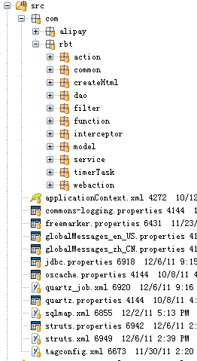
- Com.alipay:集成支付宝的结构源码
- Com.rbt:瑞宝通B2B核心代码
  - Com.rbt.action：struts2中的action类，负责接受表单传值和验证
  - Com.rbt.common:整合后台的工具类，包括加密工具、数据库备份工具、图片上传/下载/水印、邮件发送、信息分页以及代码生成工具等。
  - Com.rbt.createHtml:前台静态化处理类。
  - Com.rbt.dao：dao层的接口和实现类
  - Com.rbt.filter：servlet过滤器
  - Com.rbt.function：自定义函数类
  - Com.rbt.intercepter：struts2的拦截器
  - Com.rbt.model：model层，pojo对象，ibatis的sql.xml
  - Com.rbt.service：业务层的接口和实现类
  - Com.rbt.timeTask：系统定时器包
  - Com.rbt.webaction：网站前台的相关动态页面处理类
- 属性配置文件
  - applicationContext.xml：spring的配置文件
  - commons-logging.properties：log4j的配置文件
  - freemarker.properties：freemarker的配置文件
  - globalMessages_en_US/CN.properties：多语言属性文件
  - jdbc.properties：数据库链接配置文件
  - oscache.properties：OSCACHE缓存配置文件
  - quartz_job.xml：quartz定时器的任务xml文件
  - quartz.properties：quartz定时器的属性配置文件
  - sqlmap.xml：ibatis的sqlMap配置文件
  - struts.properties：struts2属性配置文件
  - struts.xml：struts2的配置文件
  - tagconfig.xml：静态化标签的配置文件
- 项目文件结构
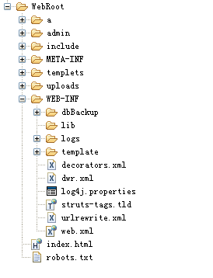
    - /a：存放前台静态文件，可设置修改
    - /admin：管理员登陆
    - /inclue：公共包含文件，包括fck组建、上传组件、sitemesh装饰器jsp、公共的css/js/图片/jsp等
    - /templets：模板主题样式
    - /uploads：存放上传的文件
    - /WEB-INF/dbBackup:存放备份的sql文件
    - /WEB-INF/lib：存放jar包
    - /WEB-INF/logs：系统运行日志
    - /WEB-INF/template：系统freemarker模板文件及前台静态文件HTML模板，包括管理后台、前台模板、企业站模板。
    - 配置文件
      - decorators.xml：sitemesh装饰器配置文件
      - dwr.xml：dwr配置文件
      - log4j.properties：log4j配置文件
      - struts-tags.tld：struts2标签库
      - urlrewrite.xml：url地址重写配置文件
      - web.xml：web配置文件
    - index.html：网站首页
    - robots.txt：爬虫机器人

